

**ŽUPA SV. IVANA KRSTITELJA REČICA**

**BR.733. GOD.XV. 13.ožujka 2022.**

**DRUGA KORIZMENA NEDJELJA**

|  |
| --- |
| Župa sv. Mihovila Arkanđela Jelenje**Prvo čitanje:** *Post 15, 5-12.17-18*  **Drugočitanje***: Fil 3, 17 – 4, 1*  **Evanđelje**: *Lk 9, 28b-36*  *U one dane:*  *Povede Isus sa sobom Petra, Ivana i Jakova te uziđe na goru da se pomoli. I dok se molio, izgled mu se lica izmijeni, a odjeća sjajem zablista.I gle, dva čovjeka razgovarahu s njime. Bijahu to Mojsije i Ilija. Ukazali se u slavi i razgovarali s njime o njegovu Izlasku, što se doskora imao ispuniti u Jeruzalemu. No Petra i njegove drugove bijaše svladao san. Kad se probudiše, ugledaše njegovu slavu i dva čovjeka koji stajahu uza nj. I dok su oni odlazili od njega, reče Petar Isusu: »Učitelju, dobro nam je ovdje biti. Načinimo tri sjenice: ­jednu tebi, jednu Mojsiju, jednu Iliji.« Nije znao što govori. Dok je on to govorio, pojavi se oblak i zasjeni ih. Ušavši u oblak, oni se prestrašiše. A glas se začu iz oblaka: »Ovo je Sin moj, Izabranik! Njega slušajte!« I upravo kad se začu glas, osta Isus sam. Oni su šutjeli i nikomu onih dana nisu kazivali što su vidjeli.*  *Riječ Gospodnja.* |

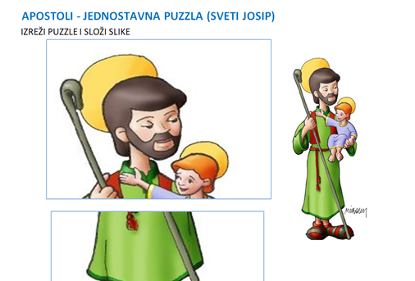

VELIKA DEVETNICA SV JOSIPU

16. ožujka 2022. u Nacionalnom svetištu sv. Josipa u Karlovcu Veliku devetnicu predvodi naša župa.

Velika pobožnost svetom Josipu u Nacionalnom svetištu svetog Josipa u Karlovcu **ostvaruje se na sljedeći način**:

17.30. - Rektor Svetišta dočekuje i blagoslivlja hodočasnike

17.45 -- početak pobožnosti

18.30 - - početak misnog slavlja

Pridružemo se ovoj pobožnosti – možete pratiti i na tV Laudato!

|  |
| --- |
| 11 idee su Agostiniane | immagini religiose, immagini, spirito santoU današnjem Evanđelju divno je pokazan cilj puta: “preobraženje”! Što je tada učinjeno na gori Taboru u Galileji to treba i za nas postati zbiljsko.  Ljudi su po pravilu vidjeli u Isusu čovjeka kao što su i oni, sigurno s nekim zračenjem, ali ipak čovjek među ostalima. Izuzetak je bio da su trojica apostola smjeli na gori Taboru vidjeti koja je to snaga zračenja u Isusu. On je bio kao iznenadno izbijanje svjetla, koje ga je iznutra ispunilo: svjetlo njegova božanstva. Lice mu se izmijeni, puno svjetlosti i sve je bilo ispunjeno svjetlom koje je zračilo. Bog se pokazao u Isusu. Božji sjaj na Isusovu licu!  To je u biti smisao kršćanskoga posta: ponovno u nama osloboditi prostor za Boga. Postiti znači odreći se, svjesno i ciljano. Kršćanski post znači: svjesno i ciljano odreći se stvari koje opterećuju tijelo i dušu i čine nas neslobodnima.  . Isus je išao na goru moliti se. Ništa ne čini dušu slobodnijom i svjetlijom kao molitva. Zato je potrebno vrijeme tišine kao što ga je Isus tražio na gori i našao. Odricanje od puno jela, od konzumiranja televizije i kompjutora stvara prostor za susret s Bogom. Dijeljenje s onima koji su u nevolji oslobađa od privrženosti novcu. Učiti uz Isusa dobru kulturu posta: to daje novo zračenje. |



U nedjelju 20. ožujka skupljat ćemo u ime Hrvatskog caritasa za potrebite u Ukrajini. Svoj dar možete ostaviti u sakristiji ili staviti u kutiju kod ulazu u crkvu.

Hvala na svakom daru koji ćete pokloniti za one koji su u nevolji.

Caritas Zagrebačke nadbiskupije pokrenuo je akciju prikupljanja:

* Konzervirane hrane ( paziti na rok upotrebe)
* Higijenskih potrepština,
* Hrane za djecu ( paziti na rok upotrebe),
* Dječje pelene,
* Kozmetike

Sve to možete donijeti u našu dvoranu, a mi ćemo proslijediti u centar Caritasa naše nadbiskupije – u skladište u Rakitju!

BUDIMO LJUDI SRCA!

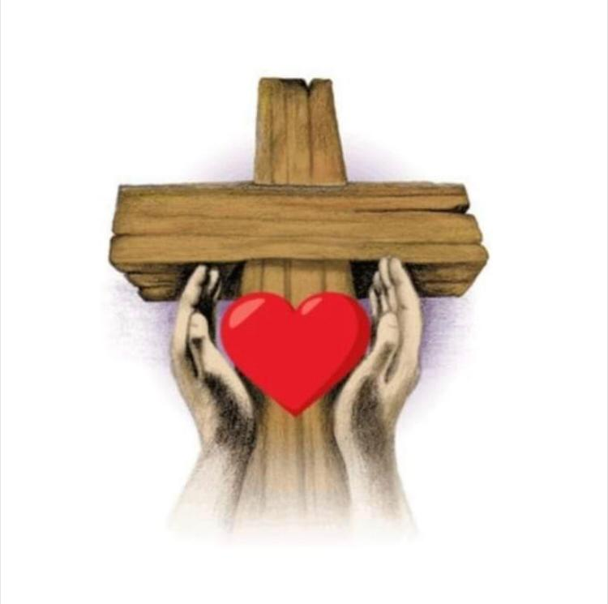**KLANJAMO TI SE KRISTE I BLAGOSLIVLJAMO TE!**

( korizmena meditacija)

Dvije grede, jedno središte, znak spasa, vječni Misterij. Jedna vertikala, vječna vertikala, koja uzdiže ljudsko Srce i svjedoči za Transcendenciju. Jedna horizontala, vječna horizontala, koja povezuje ljudska Srca i svjedoči za Crkvu. Drži ih Raspeta Ljubav, Krist, jednom uzdignut sve će privući k sebi.

Stvarnost Križa stajat će nad svemirom dok bude ljudskoga roda, pokazujući nam put trajanja, ucjepljujući nas u Vječnost. Opominjat će nas i tvrdom besjedom, sličnoj onoj što je uputi jeruzalemskim ženama: “Plačite nad sobom i nad djecom svojom”,  jer nisu se promijenili običaji zemljana, ne nisu. Više nego ikad grade se lažni hramovi još lažnijim božanstvima!

edno je Istina: Križ Kristov neće otjerati ni oholost novih valstodržaca, ni cinizam novovjekih filozofa. Prema životnoj reformi Raspete Ljubavi svi će drugi reformatori ostati, i jesu, efemeride – mali, sitni kopači po površini velikih duhovnih tajni i zagonetnosti ljudskih odnosa. Jer, Križ je put a ne cilj, on je sredstvo a ne kraj. Veliki petak nije zaključna stranica povijesti spasenja u ovoj dolini suza, već Uskrs a ni njega nema bez Križa.

|  |  |  |
| --- | --- | --- |
| Ponedjeljak,  **ŽUPNE OBAVIJESTI**  14.ožujka | 17,30 | Matilda  KRIŽNI PUT U ZAMRŠJU |
| Utorak,  15.ožujka | 18,00 | Lujza de Marillac  + Andrija, Ivan, Nada Vušir; + Dragutin, Pero, Marija Bačić |
| Srijeda,  16.ožujka | 18,00 | Hilarije  NACIONALNO SVETIŠTE SV. JOSIPA- VELIKA DEVETNICA SV. JOSIPU |
| Četvrtak,  17.ožujka | 18,00 | Patrik  + Marija Banić (god) |
| Petak,  18.ožujka | 18,00 | Ćiril Jeruzalemski  + Josip Božjak (god); + Marica, Janko Joha; +Mara Kušević; + Katica Kolić |
| Subota,  19.ožujka | 18,00 | **SVETI JOSIP**  + Josip, Barbara Horvatić; + Josip Miksera. Josip Bermarija, Branko, Barka Mikulin; + Josip Novosel, Josip Cvetković; + Ana, Andrija, Jela Vuzdar; + Josip, Slavica, Mara, Ivan Ladić; + Josip Mravunac; +Josip Herceg; +Josip, Josipa Mijoš; + Marija, Janko Pucarević; + Josip Novosel; + Nikola Kralj i ob.; + Josip Franić; + Josip Horvatić |
| **Nedjelja,**  **13.ožujka** | 8,30  10,00  11,00 | **TREĆA KORIZMENA NEDJELJA**  **ŽUPNA CRKVA**+ Dragutin, Janko, Ana Banić; +Marija Jovica, ob. Latin; + Mato, Jela Novosel o ob.; + Jela Banić; + Barbara, Ivan Latin; + Josip Šafar; + Zlatko Pavlić, Ljubica Blažina, Slavica Slaćanin, Marija, Dragutin Šimunić; + Vesna Gojšić i obitelj Štef  **ZAMRŠJE**: +Ivan, Bara Lukić; + Dragica Zelić  **ŽUPNA CRKVA** : obitelj Lencović; + Jaga Bermarija; + Marija Brnada; Ilija Blaževac |

Župni pastoralni listić izdaje Župa sv. Ivana Krstitelja Rečica, Rečica 47. 47203 Rečica, tel 047 713 002. Uređuje i odgovara. Lovro Zaplatić župnik. <http://zupa-svik-recica.hr/> mail: [zupa.recica@zg-nadbiskupija.hr](mailto:zupa.recica@zg-nadbiskupija.hr). Izlazi tjedno u 150 primjeraka.